САБАҚ ЖОСПАРЫ
Ұзақ мерзімді жосапр бөлімі: |  | Мектеп:  Қарасу ОМ
Күні:29.11.2019 |  | Мұғалімнің есімі: Амантұр М.
СЫНЫП: 7 |  | Қатысқандар саны: | Қатыспағандар саны:
Сабақтың тақырыбы | Шарты форматтау
Сабақ негізделген оқу мақсаты (мақсаттары) | 7.2.2.4 электрондық кестеде шартты пішімдеуді қолдану.
Сабақ мақсаттары | Барлық оқушылар:
 | Электрондық кестеде шартты пішімдеуді қолданады.
 | Оқушылардың басым бөлігі:
 | Берілген тапсырма бойынша бағаларды шартты форматтайды.
 | Кейбір оқушылар:
 | шартты форматтау бойынша күрделі тапсырмаларды орындайды.
Бағалау критерийлері: | Электрондық кестеде шартты пішімдеуді қолдана алады.  - Берілген тапсырма бойынша бағаларды шартты форматтай алады.  - шартты форматтау бойынша күрделі тапсырмаларды орындай алады.
Тілдік мақсат | Электрондық кесте форматтау  Электронная таблица форматирование  Electronic table Formatting
Құндылықтарға баулу | Индустрияландыру инновация негізіндегі экономикалық өнім, еңбек және шығармашылық, өмір бойы білім алу.
Пəнаралық байланыс | Математика. География.
Алдыңғы оқу | Мәтіндік процессордағы кестелер ,электрондық кесте элементтерін форматтау, кестелердің автоматты түрде толтырылуы
Жоспар
Жоспарланған уақыт | Жоспарланған жаттығулар (төменде жоспарланған жаттығулармен қатар, ескертпелерді жазыңыз) | Ресурстар
Сабақтың басы  3 мин  5 мин | Сәлемдесу, түгендеу.  Психологиялвқ ахуал орнату.  «Жүректен жүрекке» әдісі.  Оқушылар шеңбер бойымен тұрады, мұғалім өз тілегін айта отырып қолындағы жүрекшені келесі оқушыға береді, осылай жалғаса отырып барлық оқушылар бір біріне деген жылы лебіздерін білдіреді.  Өткен сабаққашолу.  «Кезбе журналист» әдісі  Бір оқушы журналист болады. Ол микрофонды алып, оқушыларғасұрақ қойып, интервью алып шығады.  - Өткен сабақта не үйрендің?  - Деректер форматы дегеніміз не?  - Сандық деректер мен мәтін типінің ерекшеліктері неде?  - Сөз жұмбақты шешу арқылы жаңа сабақтың тақырбымен сабақ мақсатын таныстыру. |     слаид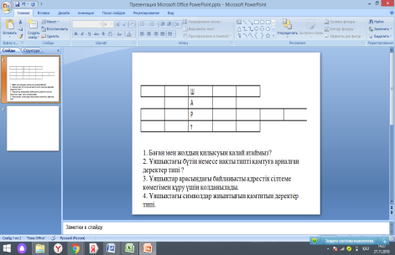
Сабақтың ортасы  7 мин  7 мин  8 мин | Шартты форматтау- Бұл электрондық кестедегі тиімді форматтау құралдарының бірі. Ол ұяшықтардың құрамына қарай автоматты және таңдамалы түрде форматтауды жүргізеді. Шартты форматтауды үйрену үшін сандарды «үлкен, кіші, тең» таңбаларын қолдану арқылы мәндерді салыстырудан бастайық.  Бағалы қағаздар бойынша ай сайынғы кіріс мәндері берілген жұмыс құжаты көрсетілген.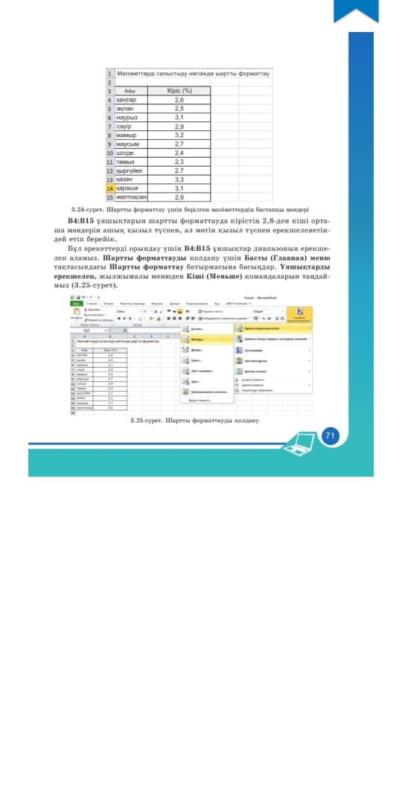  Шартты форматтауда кірістің 2,8 – ден кіші орташа мәндерін ашық қызыл түспен ерекшеленетіндей етіп берейік, бұл арекетті орындау үшін ұяшықтар диапазонын ерекшелеп аламыз.  Басты(главная) – шартты форматтау( Условное форматирование) – правила выделения ячеек–кіші(меньше)-ок.  Шартты форматтаудағы белгішелер жиындары (Наборы значков)командасын таңдағанда, сандық деректер енгізілген ұяшықта бағыты әр түрлі бағыттауыштар шығады.  Басты(главная) – шартты форматтау( Условное форматирование) –белгішелер(Наборы значков)-таңдаймыз.  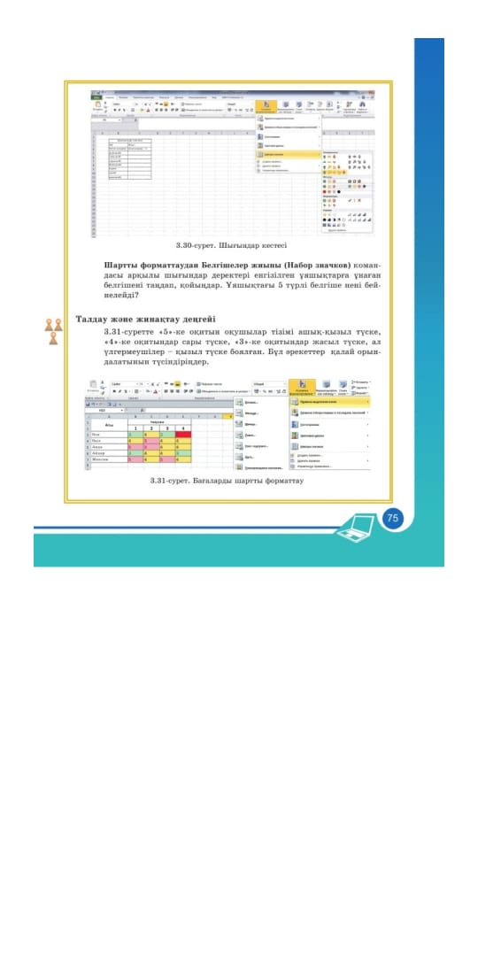  Ж.ж 1- тапсырма.  Ұяшықтағы теріс мәндерді қызыл түспен бояу үшін шартты форматтауды пайдаланыңдар.  Осы айдың бір аптасындағы шығындар кестесін құрастырыңдар, шығындар теңге арқылы өрнектелсін.  Шартты форматтаудың белгішелер жиыны ( набор значков) командасы арқылы шығындар деректері енгізілген ұяшықтарға ұнаған белгішені таңдап қойыңдар.  Дескриптор:  - бір аптадағы шығындар кестесін құрастырады.  - Шығындарды тг арқылы өрнектеиді.  - Өзіне ұнаған белгішені таңдайды.  Қ.Б Дескриптор арқылы өзін өзі бағалайды.  Т.Ж 2- тапсырма.  «Classdojo» бағдарламасын пайдалана отырып оқушыларды екі топқа бөлемін.  - Топ.  Өзің тұрған өңіріңдегі алдағы үш күннің ауа темперетурасының өзгеруін шартты форматтау арқылы ерекшелеңдер және арифметикалық ортасын табыңдар.  - Топ.  Өзің тұрған өңіріңдегі өткен үш күннің ауа темперетурасының өзгеруін шартты форматтау арқылы ерекшелеңдер және арифметикалық ортасын табыңдар.  Дескриптор:  1. интернет желісін пайдаланып үш күннің ауа темперетурасын таба алады.  2. шартты форматтау арқылы ерекшелей алады.  3. арифметикалық ортасын таба алады.  Қ.Б «Айналмалы бекет» әдісі бойынша топтар бір бірін бағалайды. | https://youtu.be/T5s1ZcJkz0k  Атамұра баспасы. 2017.  Оқулық  (74-75бет)  
Сабақтың соңы  3 мин | «Инстаграм» әдісі бойынша оқушылар сабаққа кері байланыс береді.  Сабақ ұнады.  Білгім келеді.  Түсінбедім.  Үйге тапсырма:  74 беттегі 1-3 сұрақтарды үйден даптерге орындап келу. | 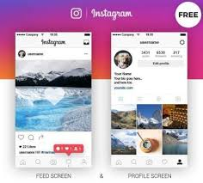

Қосымша ақпарат
Саралау – Сіз қосымша көмек көрсетуді қалай жоспарлайсыз? Сіз қабілеті жоғары оқушыларға тапсырманы күрделендіруді қалай жоспарлайсыз? | Бағалау - Оқушылардың үйренгенін тексеруді қалай жоспарлайсыз? | Пәнаралық байланыс  Қауіпсіздік және еңбекті қорғау ережелері  АКТ-мен байланыс  Құндылықтардағы байланыс
Рефлексия  Сабақ / оқу мақсаттары шынайы ма?  Бүгін оқушылар не білді?  Сыныптағы ахуал қандай болды?  Мен жоспарлаған саралау шаралары тиімді болды ма?  Мен берілген уақыт ішінде үлгердім бе? Мен өз жоспарыма қандай түзетулер енгіздім және неліктен? | Төмендегі бос ұяшыққа сабақ туралы өз пікіріңізді жазыңыз. Сол ұяшықтағы Сіздің сабағыңыздың тақырыбына сәйкес келетін сұрақтарға жауап беріңіз.
Қорытынды бағамдау
Қандай екі нәрсе табысты болды (оқытуды да, оқуды да ескеріңіз)?
1:
2:
Қандай екі нәрсе сабақты жақсарта алды (оқытуды да, оқуды да ескеріңіз)?
1:
2:
Сабақ барысында мен сынып немесе жекелеген оқушылар туралы менің келесі сабағымды жетілдіруге көмектесетін не білдім?

